PROCÈS-VERBAL DE RÉUNION DU COMITÉ DE DIRECTION – SSO -TELCOTEC
Réf : SSO-PV-002 – Version 1.0 – Date :

1. Objet
Revue par la Direction des indicateurs clés SSO et validation des actions correctives.

2. Participants
- Directeur Général
- Responsable Technique
- Responsable QHSE
- Responsable Projets

3. Points discutés
Date réunion | KPIs discutés | Décisions de la Direction | Signatures
15/06/2025 | Taux formation HSE (88%), Conformité inspections (92%) | Former 100% des techniciens avant décembre 2025 | DG / Resp. Technique / Resp. QHSE
29/03/2025 | Incident (2), Risques routier | Planifier audit interne et une session de sensibilisation | DG / Resp. Projets / Resp. QHSE

4. Validation
Le présent PV atteste de l’implication active des cadres supérieurs dans la supervision et l’amélioration continue de la SSO.
Fait à Tunis, le 03/01/2025
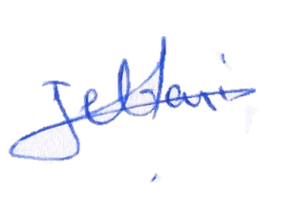
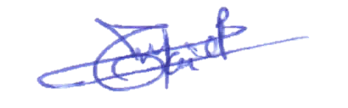
Directeur Technique : MASMOUDI Taieb
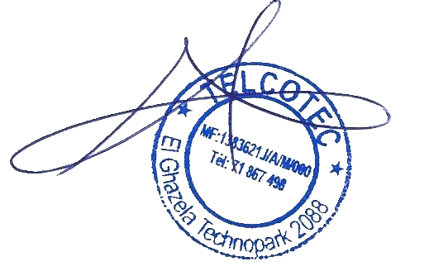
Responsable QHSE : JEBARI Ahmed
Directeur Général : EllOUZE Malek
Cachet officiel de TELCOTEC

